Město Miroslav

Obecně závazná vyhláška města Miroslavi č. 2/2013, kterou se ruší obecně závazná vyhláška města Miroslavi č, 7/1998 o nakládání s odpadními vodami produkovanými na území města Miroslavi
Zastupitelstvo města Miroslav se na svém zasedání dne 18. března 2013 usnesením č. ZM. 19/2013, bod 8, usneslo vydat v souladu s S 84 odst. 2 písm. h) zákona č. 128/2000 Sb., o obcích (obecní zřízení), ve znění pozdějších předpisů, tuto obecně závaznou vyhlášku (dále jen „vyhláška”):

čl. 1
Touto vyhláškou se ruší obecně závazná vyhláška města Miroslavi č. 7/1998 0 nakládání s odpadními vodami produkovanými na území města Miroslavi ze dne 15.6.1998.

čl. 2
Tato vyhláška nabývá účinnosti dnem 15. dubna 2013.
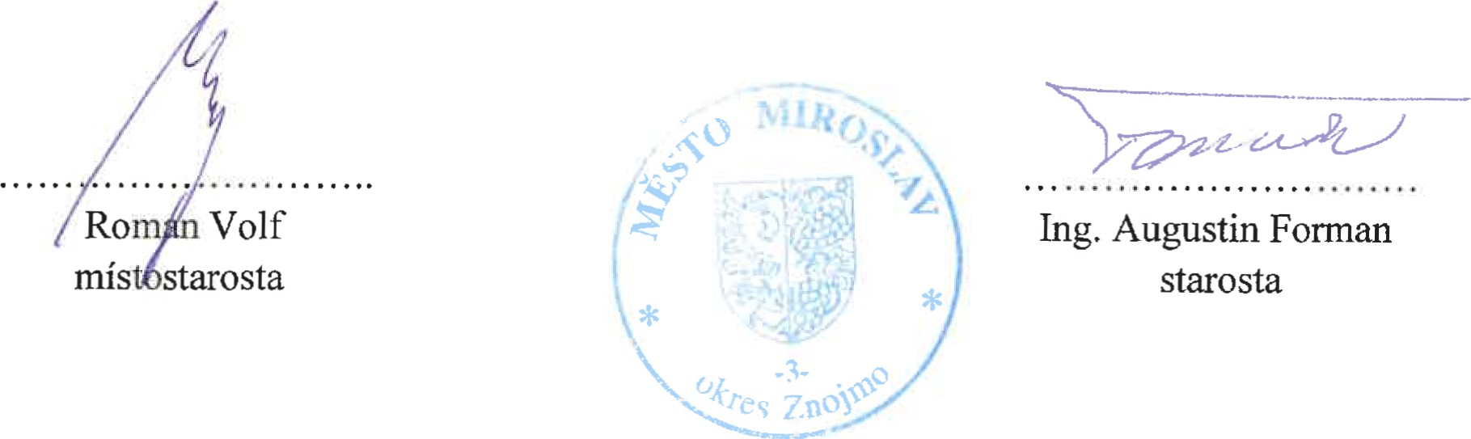
Vyvěšeno na úřední desce dne: 19.3.2013
Sejmuto z úřední desky dne: 9013

